

RTD2662方案 TV维修技术手册

日期: 2009年12月

目 录

前言………………………………………………………………………………………………………2
一．RTD2662方案24"TV电路原理介绍…………………………………………………………3
1.1 RTD2662方案24"TV工作原理方框图……………………………………………………………3
1.2 RTD2662方案24"TV主板供电电路…………………………………………………………………3
1.3音频部分电路及工作原理…………………………………………………………………………4
1.3.1 5532音频电路及工作原理……………………………………………………………………4
1.3.2 TDA1517音频功放电路及工作原理 ……………………………………………………………5
1.3.3 音频多路控制器U501.U502电路及工作原理…………………………………………………5
1.4 高频头电路及工作原理………………………………………………………………………………6
1.5 视频输出及补偿电路工作原理………………………………………………………………………6
1.6屏供电控制电路及工作原理…………………………………………………………7
1.7 FLASH电路工作原理………………………………………………………………………………… 7
二．常见故障的判断及简修…………………………………………………………………………7
2.1 无电……………………………………………………………………………………………………7
2.2 无光………………………………………………………………………………………………8
2.3 保护、无光……………………………………………………………………………………8
2.4 白屏………………………………………………………………………………………………8
2.5 关机白屏……………………………………………………………………………………………9
2.6 TV（电视）无台或偏色 …………………………………………………………………………9
2.7 声音不良 ……………………………………………………………………………………………9
2.8 VGA输入无信号………………………………………………………………………………………10
2.9 LCD显示屏常见故障…………………………………………………………………………………10
2.10 TV内置电源不良……………………………………………………………………………………10
三、软件烧录及工厂复位……………………………………………………………………………11
3.1 RTD2662方案通过USB接口链接……………………………………………………………11
3.2 通过电脑主机及专用烧录板对板载FLASH进行烧录……………………………………………11
3.3 EDID烧录……………………………………………………………………………………………14
3.4 进入工厂模式及工厂复位方法 ……………………………………………………………………16
3.4.1 进入工厂模式…………………………………………………………………………………16
3.4.2工厂复位…………………………………………………………………………………………16
四．维修中注意事项 …………………………………………………………………………………16

前 言

全国各授权维修中心：

随着我公司KTC液晶电视自有品牌市场占有率不断提高，在目前液晶电视趋于同质化的市场竞争环境下，售后服务的重要性尤为突出，维修服务质量和及时性更为重要。为了维护我公司的产品形象，提高各维修中心的服务质量，我公司特编制本维修手册供维修中心参考。本手册以工厂现有主流方案芯片主板MST6M16方案为例，我公司其它芯片方案工作原理与本手册涉及方案类似，请对照分析。
因时间有限，本手册编写过程中的错误、不妥之处再所难免，敬请批评指正。本手册中有关技术参数、规格因技术改进所做的修改，恕不另行通知，请参阅具体方案电路图。

深圳市康冠电脑技术有限公司
2009年12月

一．RTD2662方案24"TV电路原理介绍
1.1 RTD2662方案24"TV工作原理方框图
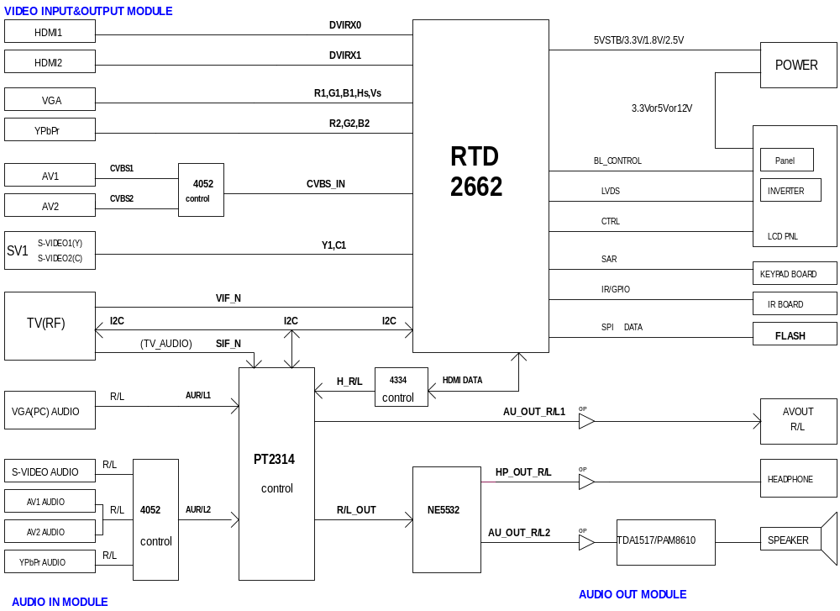

1.2 RTD2662方案24"TV主板供电电路

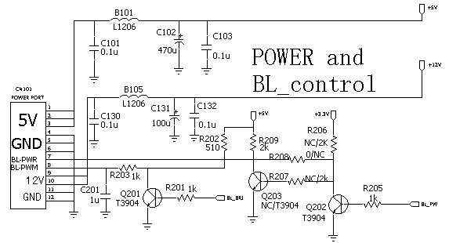

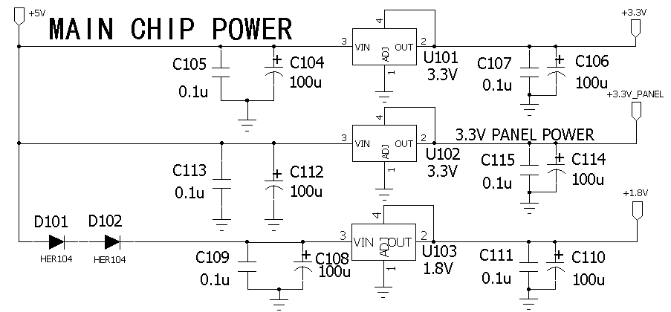

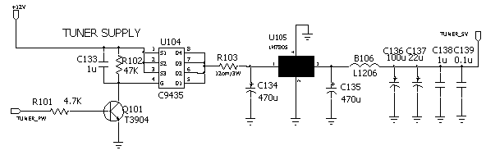

1.3 音频部分电路及工作原理
1.3.1 NE5532音频电路及工作原理
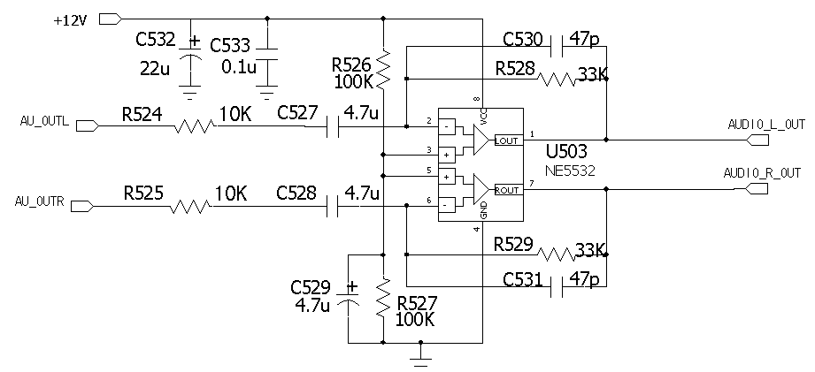
1.3.2 TDA1517音频功放电路及工作原理

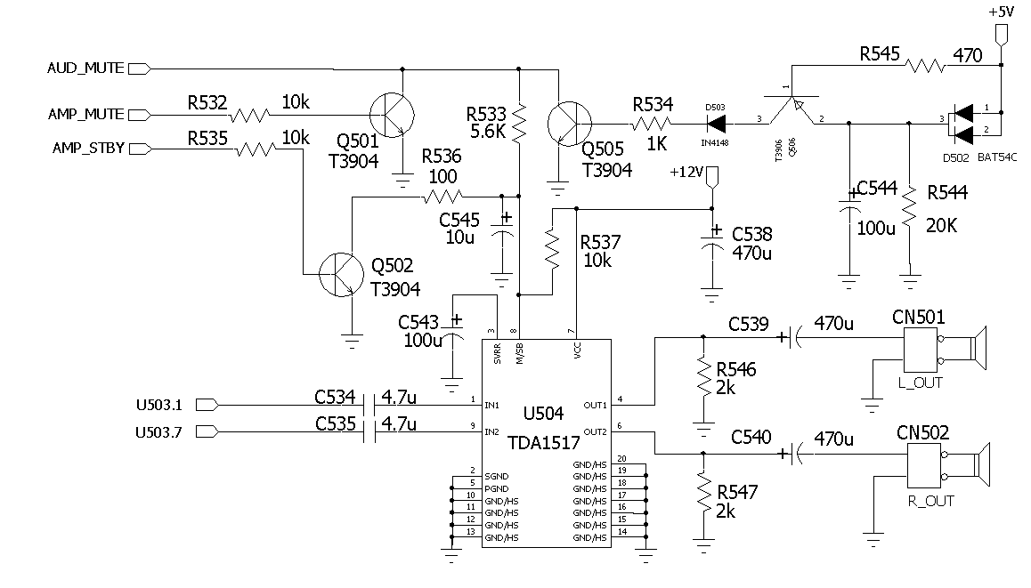

1.3.3 音频多路控制器U501.U502电路及工作原理
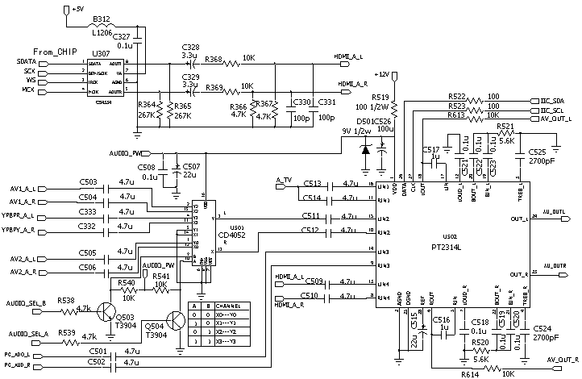

1.4 高频头电路及工作原理

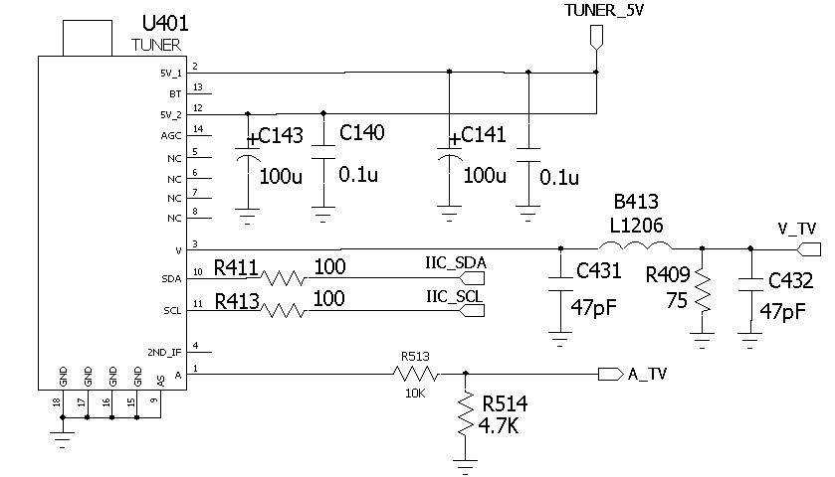

1.5 视频输出及补偿电路工作原理

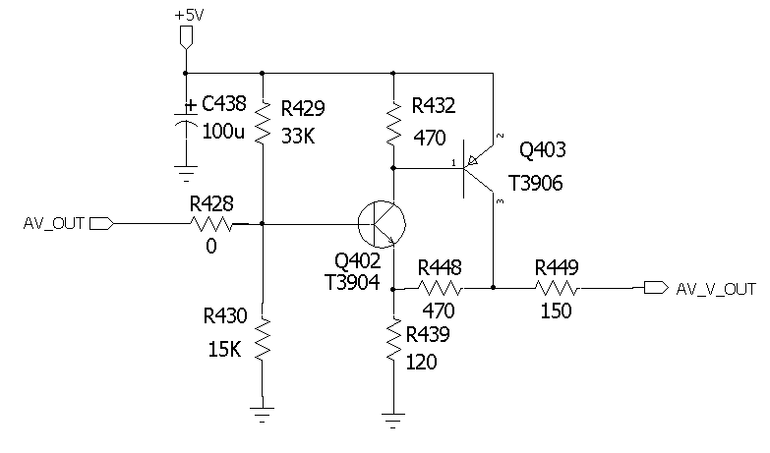

1.6 屏供电控制电路及工作原理
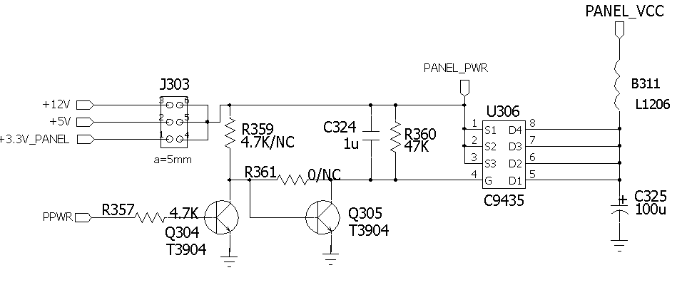
1.7 FLASH电路工作原理
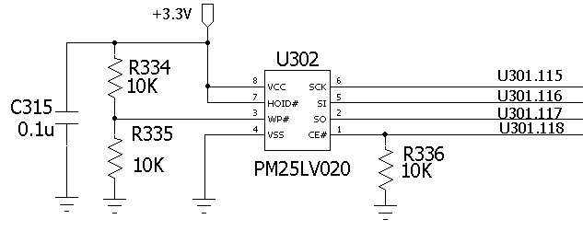
二．常见故障的判断及简修
2.1 无电
检查AC（220V）电压是否正常，CN01插座是否接触好

查AC（220V）电压是否正常，CN101插座接触故障。
检查内置电源输出的+5V、+12V电压是否正常。
电源+5V、+12V电压正常，检查到主板供电插座的+5V、+12V电压是否正常？
更换电源线及CN01插座没有插到位或接触不良，换CN01插座。
内置电源没有+5V、+12V输出，更换同型号的内置电源。
到主板供电处的电压正常，没有开路，则更换主板。
供电处电压不正常查电源到主板连线有无松动、开路、接触不良。
YES
NO
NO
NO
YES
YES

2.2 无光
无光（指示灯亮）屏无显示，查遥控有无关闭，亮度、对比度有没有调到最小，查主板Q202处控制高压板电压是否正常(四灯管屏是低电压为0.02V正常,)
Q202处输出是高电位，说明主板工作正常，查高压板上F1（4A/125V）保险有无12V。
Q202输出是低压位，换Q202（3904三极管）或更换主板。
更换高压板（最好是同型号）。
F1有开路，换4A/125V保险。
NO
YES
NO
YES

2.3 保护、无光（指画面出现几秒钟后无图像）
画面闪一下就消失了，再开机反复如此，检查高压板输出接屏插头有无打火、接触不良。
没有发现问题，更换高压板，若未排除故障查LCD屏背光灯连线有无被压破损，更换LCD屏（同型号的液晶屏）。
若有打火现象等更换高压板（最好同型号）。
YES
NO

2.4 白屏
白屏是指屏的背光灯亮，无信号显示，全白，检查主板J304（30P插座）的2、4、6、8脚有无+12V电压(有的屏为5V或3.3V)。
检查主板与屏的连线插屏的接口处有无松动、脱落，如无异常，更换LCD屏（注意：屏一定用同型号的）。
检查B311有无+12V，换U306（ME9435）或换主板。
YES
NO

2.5 关机白屏(开机显示都正常,关机或不输入信号节能时屏幕显示全白画面)
检测主板Q202接R208处关机的电压是否是有变化(关机是0V左右,开机是5V, 指用四灯管高压板是低电压为0.02V)
检查高压板插座接口的12脚开关机电压变化是否正常5-0V
RTD2662芯片的99脚接R205处开关机的电压是否正常
YES
NO
YES
NO
YES
NO
高压板相关电路不良
Q202到CN101中间有无接触不良或主板.高压板材有无开路或接触不良
查Q202相关电路不良
RTD2662芯片不良或重拷软件

2.6 TV（电视）无台或偏色
检查电视天线插头有无松动、有无接触不良。
偏色则查看菜单彩色制式设定是否正常，变更彩色制式是否显示正常，一般都设定为自动。
更换天线插头。
检查天线及信号源没有问题的情况下，更换同型号高频头或RTD2662芯片，
NO
YES

2.7 声音不良
切换其它音频输入，如DVD输入是否有声音，PC主板输入是否有音。
声音不良指有杂音或无声音，检查选择声音制式是否正常。
无音，遥控是否选择了静音，切换声音制式是否有音。
其它输入都无声音，检查公共部分U5 02 U503.U504及其周围电路是否不良。
其它输入有音，更换TV高频头或RTD2662芯片
YES
YES
NO
NO

2.8 VGA输入无信号
输入VGA信号没反应，屏幕显示请输入信号，查PC主板信号源及信号线是否正常。
查VGA信号输入主板，行、场同步信号电阻R312、R313（100R）有无击穿。
更换PC主板显卡或信号线，或查显示器VGA插头有无松动。
更换主板或工厂复位是否正常。
更换R312、R313。
NO
YES
YES
NO

2.9 LCD显示屏常见故障
  - 亮线或亮带(BL) ：由于IC和玻璃之间连接不良造成横向或纵向的一直发光的线状或带状。
  - 暗线(DL) ：由于IC和玻璃之间的连接不良造成的横向或纵向的一直不发光的线状。
  - 白屏(WP) ：由于液晶屏内驱动板不良造成的液晶屏只有灯管发光，显示区域无任何显示信号，整个屏幕为白色。
  - 屏破：(液晶溢出)在液晶玻璃破损或未见破损，液晶体溢到玻璃和偏光板之间形成不规则的黑色缺陷，在任何画面可见,溢出部位不能形成画面，不显示。
  - 压伤(PS) ：液晶屏正面的局部显示区域受到外力重压后，受压部位玻璃未破损，但液晶体不能正常显示，而呈现的点状或块状黑斑。
  - 花屏：屏内驱动板损坏造成显示颜色不规则。
  - 画面异常：屏内驱动板损坏造成液晶屏局部显示正常，其他部分不能显示或显示不正常。

2.10 TV内置电源不良
开机，看TV内置电源5VSB有无5V电压输出
STB处有高电平（大于2.5V）
更换电源
YES
YES
NO
NO
看EC2有无380-400V电压，无更换电源
看+5V，+12V是否输出正常
YES
检查电源线是否松动，指示灯是否变化，CN2插座是否松动
NO
插紧线材及插座
更换电源

三、软件烧录及工厂复位
3.1RTD2662方案主板通过USB接口链接
- 将烧录器上的USB接口连接至主机USB。
- 将烧录器上标注OUTPUT一端VGA线连接至待烧录机器上。
- 待烧录机器供电。
3.2软件烧录方法
（1）双击DebugTool_V6.5.Exe，如图：
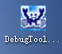
- 出现如下窗口：
设置Communication为USB,ISP Type 为Serial Flash

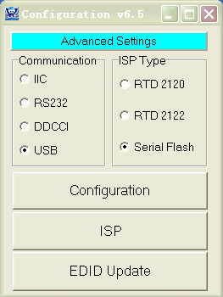

- 单击ISP按钮，弹出如下窗口：
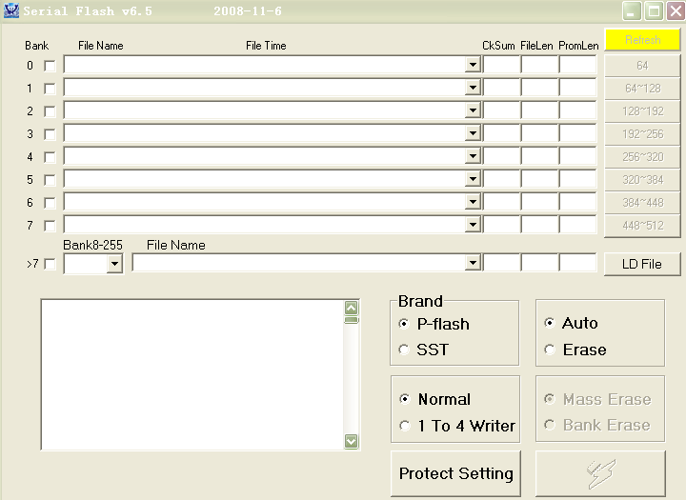
（4）勾选0，1，2三个BANK，如下图：
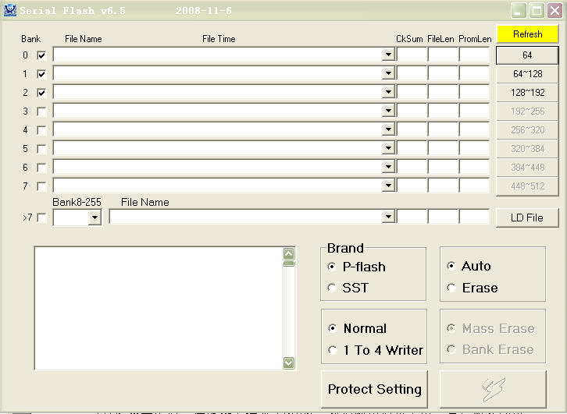
依次按上图设置。
- 选择按钮64:
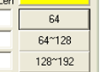
- 弹出如下窗口：
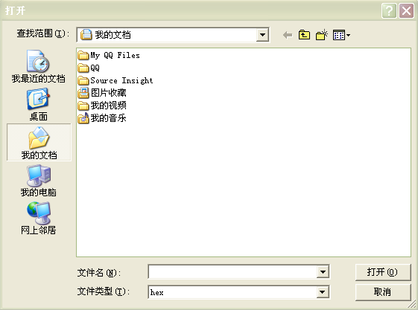
选择待烧录的HEX文件
- 完成上述步骤后，单击黄色按钮REFLASH
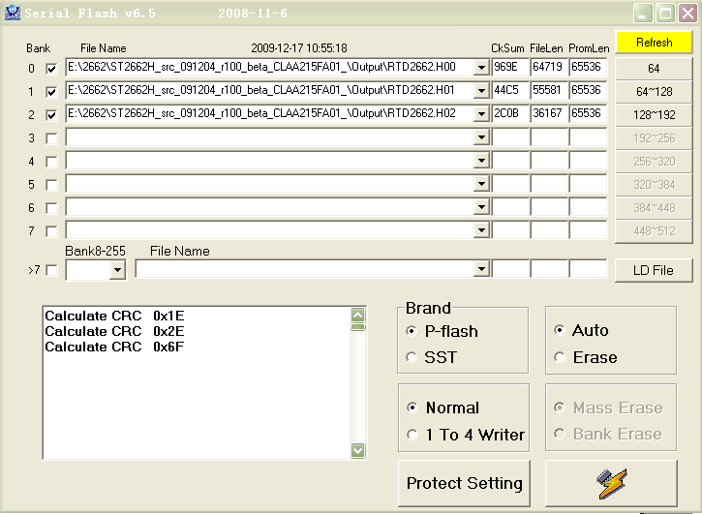

（8）单击烧录按钮
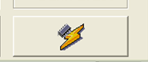
- 软件开始烧录，当显示绿色字体PSSS后，代表烧录成功

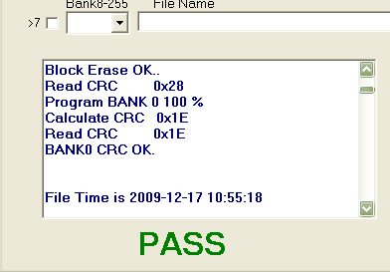

- 注意事项：
当执行上述第八步时，如提示连接错误信息，请检查硬件连接。

3.3 EDID烧录
请选择6.2版本烧录工具烧录EDID
- 单击EDID Updata
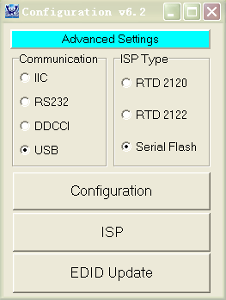
弹出如下图片
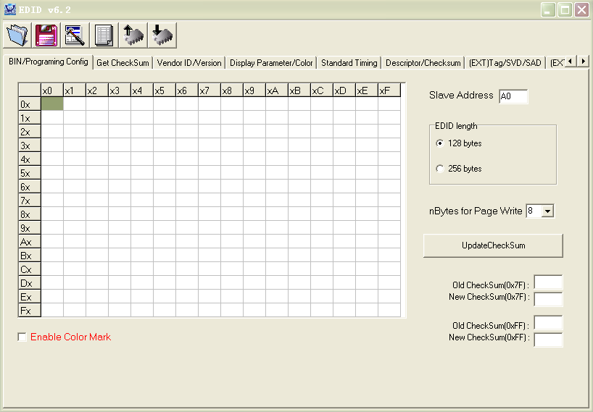

（2）
单击打开按钮
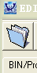
选择要烧录的EDID文件
- 单击WRITE EEPROM
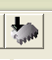
开始烧录EDID。
烧录完毕后，显示EDID WRITE OK,烧录成功。

3.4 进入工厂模式及工厂复位方法

3.4.1 进入工厂模式
按出菜单（按遥控器上MENU键），接着按遥控器上的8202，在屏幕左上方显示工厂模式，工厂模式菜单内的设定参数不能随便更改，否则会影响显示效果和其它问题。

3.4.2工厂复位
当画面出现异常（如画面偏色、比较暗、比较亮等异常现象）可进入工厂模式菜单进行复位，复位方法是：按遥控器的菜单键再依次按数字键8202，将自动弹出工厂菜单，按遥控器上的上/下光标移动键移动到FACTORY RESET,再按选项按OK键执行，约3秒后机器执行工厂菜单清零命令（屏幕会黑一下并且面板显示灯会蓝色闪烁，机器重新上电，回到电视信号状态下，表示工厂已复位,复位后电视信号要重新收台才能收到电视信号。最后在工厂菜单下选择AUTO COLOR中的SD 480i和HD 720p 60Hz进行分量的ADC校正，校正方法详细如下：1、先选择信源为YPbPr，用仪器输入480i的信源，pattern必须选择彩条。2、进入工厂菜单选择AUTO COLOR，再按向右的箭头就进行色彩校正了。3、用同样的方法来校正HD 720p 60Hz

物别说明：软件升级后最好进行一次工厂复位，否则机器可能会出现工作不正常之现象。
四．维修中注意事项
1. 维修台上一定垫好海棉垫, 海棉垫上一定干净,不能把屏或面框划伤;
2. 开壳时不要把面框、后壳划伤;
3. 更换高频头板时要注意要换同型号的高频板;
4. 更换主板时请不要把CN110(40P排线)插头插错位或插反,查对L118磁珠相连的电压是否与被换的不良板一致，否则会把屏烧坏;
5. 更换高压板时两端线材一定要插到位,否则会发生打火烧板，引起保护无光;
6. 更换主板时一定注意主板所拷贝软件是否与屏对应;
7. 上屏蔽罩和后壳时请注意不要压做其它线材;

